Imię i Nazwisko  e-mail: imie.nazwisko@ue.wroc.pl  ORCID:  Uniwersytet Ekonomiczny we Wrocławiu | Tytuł artykułu
DOI: nadawany przez Wydawnictwo
JEL Classification: kod podają autorzy, korzystając ze strony
https://www.aeaweb.org/econlit/jelCodes.php
Streszczenie: Samodzielny tekst, który przeczytany w oderwaniu od reszty pracy ma poinformować o jej zawartości. Powinien zawierać takie elementy, jak: sformułowanie celu badawczego, identyfikacja obiektu badań, istota stosowanej metody, najważniejsze wyniki i wnioski. Samodzielny tekst, który przeczytany w oderwaniu od reszty pracy ma poinformować o jej zawartości. Powinien zawierać takie elementy, jak: sformułowanie celu badawczego, identyfikacja obiektu badań, istota stosowanej metody, najważniejsze wyniki i wnioski. Samodzielny tekst, który przeczytany w oderwaniu od reszty pracy ma poinformować o jej zawartości. Powinien zawierać takie elementy, jak: sformułowanie celu badawczego, identyfikacja obiektu badań, istota stosowanej metody, najważniejsze wyniki i wnioski. Samodzielny tekst, który przeczytany w oderwaniu od reszty pracy ma poinformować o jej zawartości.
Słowa kluczowe: słowo kluczowe 1, słowo kluczowe 2, słowo kluczowe 3, słowo kluczowe 4, słowo kluczowe 5 (min. 3, maks. 5; po wprowadzeniu do właściwości dokumentu słowa są pobierane automatycznie).
Wstęp
Pierwszy akapit punktu to tekst podstawowy bez wcięcia. Artykuł powinien mieć następujące elementy: tytuł w języku polskim, streszczenie w języku polskim, słowa kluczowe w języku polskim, tytuł w języku obcym, streszczenie w języku obcym, wstęp, przegląd literatury, metoda (i dane), wyniki, dyskusja, zakończenie, literatura. Taka konstrukcja pozwala na zachowanie ciągłości i logiczności wywodu.
Tekst rozpoczynający kolejny akapit to tekst podstawowy z wcięciem. We wstępie musi znaleźć się cel artykułu/badań. Zalecane są pytania badawcze zamiast hipotez czy tez badawczych. Pierwszy akapit to tekst podstawowy bez wcięcia. Ze względu na potrzeby naukometryczne wymagany jest sposób cytowania zgodny ze stylem APA. Przykładowe powołanie na literaturę (Kowalski, 2013, s. 45). Przykładowe powołanie na literaturę (Kowalski, Nowak i Pisarek, 2018). Kolejne powołanie na tę samą pracę trzech i więcej autorów (Kowalski i in., 2018). Przykładowe powołanie na literaturę w sytuacji, gdy nazwisko autora pojawia się w zdaniu: Jak opisał to Kowalski w swoim opracowaniu (2013, s. 23-25). Przykładowe powołanie na dokument/raport nieopatrzony nazwiskiem autora, ale nazwą instytucji sprawczej: (The World Bank, 2019). Przykładowe powołanie na akt prawny: (Ustawa z dnia 17 grudnia 2004). Przykładowe powołanie na literaturę: (Gray, Owen i Sopher, 1998).
Zasady sporządzania bibliografii załącznikowej są umieszczone zarówno na stronie Wydawnictwa w zakładce Dla autorów.
Tekst podstawowy z wcięciem. Tekst podstawowy należy przygotować czcionką Calibri o wielkości 11 pkt, na pojedynczej interlinii, wcięcie 0,6 cm. Długość tekstu to 0,5-0,8 arkusza wydawniczego, czyli liczba znaków musi mieścić się w przedziale od 20 000 do 32 000 znaków ze spacjami. Rysunki i tabele wlicza się w limit znaków. Długość tekstu liczy się jako liczbę znaków ze spacjami (z przypisami dolnymi i polami tekstowymi) oraz pola zajmowanego przez wykresy i rysunki. Rysunki i wykresy przelicza się na liczbę znaków poprzez podzielenie ich powierzchni (wysokość × szerokość) przez 3000.
Tekst podstawowy z wcięciem. Tekst podstawowy z wcięciem. Tekst podstawowy z wcięciem. Tekst podstawowy z wcięciem. Tekst podstawowy z wcięciem. Tekst podstawowy z wcięciem. Tekst podstawowy z wcięciem. Tekst podstawowy z wcięciem. Tekst podstawowy z wcięciem. Tekst podstawowy z wcięciem.
- Nagłówek pierwszego stopnia
Pierwszy akapit bez wcięcia. Pierwszy akapit bez wcięcia. Pierwszy akapit bez wcięcia. Pierwszy akapit bez wcięcia. Pierwszy akapit bez wcięcia.
Kolejny akapit to tekst podstawowy z wcięciem. Kolejny akapit to tekst podstawowy z wcięciem. Kolejny akapit to tekst podstawowy z wcięciem.
Przykładowe formatowanie tekstu z wyliczeniami wprowadzonymi za pomocą symboli (np. kropek) wygląda następująco:
- Wyliczenia wprowadzone za pomocą symboli nienumerycznych od brzegu, tekst w bloczku. Jeżeli po symbolu wprowadzającym wyliczenie tekst rozpoczyna się wielką literą, wyliczenie należy zakończyć kropką. Jeżeli natomiast tekst po wyliczaniu rozpoczyna się małą literą, to tekst fragment wchodzący w skład tego wyliczenia należy zakończyć średnikiem lub przecinkiem.
- Wyliczenia wprowadzone za pomocą symboli nienumerycznych od brzegu, tekst w bloczku. Jeżeli po symbolu wprowadzającym wyliczenie tekst rozpoczyna się wielką literą, wyliczenie należy zakończyć kropką. Jeżeli natomiast tekst po wyliczeniu rozpoczyna się małą literą, to tekst fragment wchodzący w skład tego wyliczenia należy zakończyć średnikiem lub przecinkiem.
- Wyliczenia wprowadzone za pomocą symboli nienumerycznych od brzegu, tekst w bloczku. Jeżeli po symbolu wprowadzającym wyliczenie tekst rozpoczyna się wielką literą, wyliczenie należy zakończyć kropką. Jeżeli natomiast tekst po wyliczeniu rozpoczyna się małą literą, to tekst fragment wchodzący w skład tego wyliczenia należy zakończyć średnikiem lub przecinkiem.
- Wyliczenia drugiego stopnia (podrzędne względem wyliczeń rozpoczynających się w szablonie od kropki) wprowadza się następująco:
- symbol użyty w wyliczeniu – pauza – od wcięcia, tekst należy rozpocząć małą literą i zakończyć średnikiem lub przecinkiem;
- tekst należy rozpocząć małą literą i zakończyć średnikiem lub przecinkiem;
- tekst należy rozpocząć małą literą i zakończyć średnikiem lub przecinkiem, a ostatnie wyliczenie należy zakończyć kropką.
- Przykładowy układ tekstu w wyliczniach numerycznych wygląda następująco: numery od lewego brzegu, tekst w bloczku. Jeśli w wyliczeniu po numerze znajduje się kropka, pierwsze zdanie należy rozpocząć wielką literą, a ostatnie zdanie wyliczenia należy zakończyć kropką.
- Przykładowy układ tekstu w wyliczniach numerycznych: numery od lewego brzegu, tekst w bloczku. Jeśli po numerze w wyliczeniu znajduje się kropka, pierwsze zdanie należy rozpocząć wielką literą, a ostatnie zdanie wyliczenia należy zakończyć kropką.
- Przykładowy układ tekstu w wyliczniach numerycznych: numery od lewego brzegu, tekst w bloczku. Jeśli po numerze w wyliczeniu znajduje się kropka, pierwsze zdanie należy rozpocząć wielką literą, a ostatnie zdanie wyliczenia należy zakończyć kropką.
Pierwsze zdanie po wyliczeniu należy rozpocząć wcięciem. Pierwsze zdanie po wyliczeniu należy rozpocząć wcięciem. Pierwsze zdanie po wyliczeniu należy rozpocząć wcięciem.
  - Nagłówek drugiego stopnia
Tytuły nagłówku drugiego stopnia należy zapisać mniejszym rozmiarem czcionki względem nagłówka pierwszego stopnia. Pierwszy akapit to tekst podstawowy bez wcięcia.
Kolejny akapit artykułu to tekst podstawowy z wcięciem. Kolejny akapit artykułu to tekst podstawowy z wcięciem. Kolejny akapit artykułu to tekst podstawowy z wcięciem.
W szablonie artykułu ustawione są automatyczne style, które są zgodne z wytycznymi Wydawnictwa. Przykładowo tekst akapitów to TEKST AKAPITOWY.
W tekście głównym powinny znaleźć się powołania na wszystkie rysunki nie (rys. 1) i tabele (tab. 1) zamieszczone w artykule. Tytuł rysunku i źródło należy umieścić pod rysunkiem. Tytuł tabeli należy umieścić nad nią, a źródło do tabeli należy podać pod nią. W źródle można podać informację „opracowanie własne” lub powołania na pozycje literaturową. Tabele i rysunki wraz z tytułem i źródłem powinny się mieścić w kolumnie tekstowej, tzn. w kolumnie o wymiarach (po sformatowaniu) 13 x 19 cm.
Rysunki powinny być przygotowane na białym tle. Poszczególne elementy ry-sunku mogą być wykonane w odcieniach szarości takich, aby zawarty w nich tekst był czytelny.
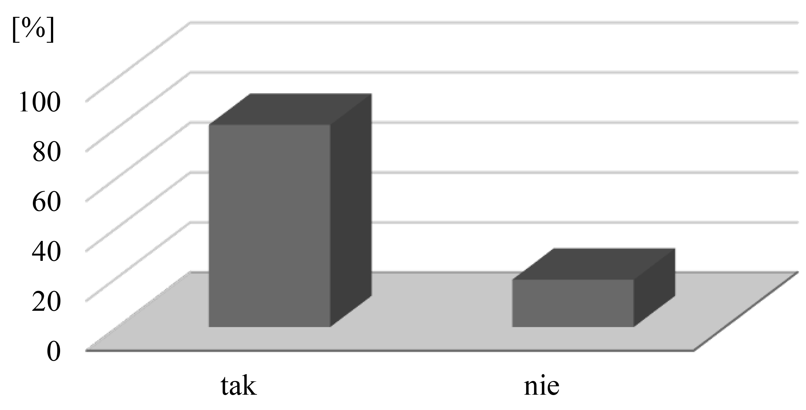
Rys. 1. Tytuł rysunku
Źródło: opracowanie na podstawie badań własnych.
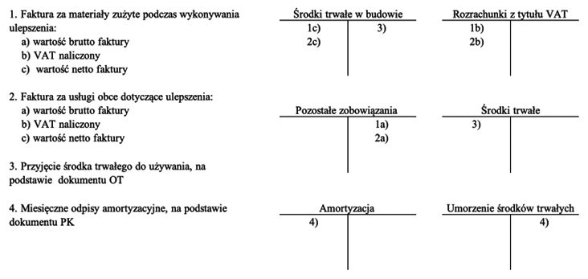
Rys. 2. Tytuł rysunku
Źródło: opracowanie na podstawie badań własnych.
Kolejny akapit to tekst podstawowy z wcięciem. Kolejny akapit to tekst podstawowy z wcięciem. Kolejny akapit to tekst podstawowy z wcięciem. Kolejny akapit to tekst podstawowy z wcięciem. Kolejny akapit to tekst podstawowy z wcięciem. Kolejny akapit to tekst pod-stawowy z wcięciem. Kolejny akapit to tekst podstawowy z wcięciem. Kolejny akapit to tekst podstawowy z wcięciem.
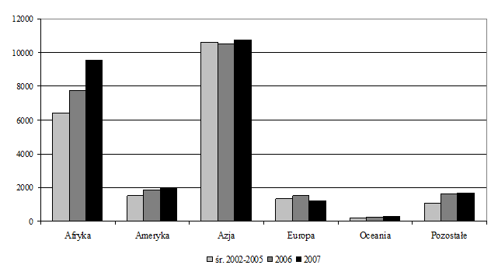
Rys. 3. Tytuł rysunki
Źródło: opracowanie własne.
Przykładowa tabela wygląda następująco:
Tabela 1. Tytuł tabeli niezakończony kropką
i | Seria* | T – t | R_{t T} | i | Seria | T – t | R_{t T}
1 | bon13 | 0,2493 | 0,0628 | 12 | SP0310 | 1,7616 | 0,0617
2 | SP0908 | 0,2658 | 0,0748 | 13 | PS0310 | 1,8274 | 0,0648
3 | bon26 | 0,4986 | 0,0636 | 14 | SP0910 | 2,2658 | 0,0617
9 | SP0909 | 1,2658 | 0,0637 | 20 | DS1015 | 7,4164 | 0,0606
10 | DS1110 | 1,4986 | 0,0605 | 21 | DS1017 | 9,4219 | 0,0617
11 | SP1209 | 1,5151 | 0,0631
* Legenda lub objaśnienie symboli użytych w tabeli.
Źródło: opracowanie własne na podstawie (NBP, 2017).
Poszczególnych punktów artykułu nie należy kończyć tabelą lub rysunkiem. Punkty artykułu powinny się kończyć tekstem.
Kolejny akapit to tekst podstawowy z wcięciem. Kolejny akapit to tekst podstawowy z wcięciem. Kolejny akapit to tekst podstawowy z wcięciem. Kolejny akapit to tekst podstawowy z wcięciem. Kolejny akapit to tekst podstawowy z wcięciem. Kolejny akapit to tekst pod-stawowy z wcięciem. Kolejny akapit to tekst podstawowy z wcięciem. Kolejny akapit to tekst podstawowy z wcięciem.
    - Nagłówek trzeciego stopnia
Podczas pisania tekstu zawierającego symbole matematyczne i wzory należy zawsze korzystać z edytora równań (dotyczy również oznaczeń zawartych w tekście akapitu, np. „zmienne x i x₂ są wówczas równe”). Znaki działań i relacji matematycznych oddziela się spacjami, np. a = 12. Pod wzorami należy umieścić objaśnienie użytych oznaczeń, rozpoczynają od słowa „gdzie”:
$v_{t_{1},t_{2}}=\frac{K_{t_{1}}}{K_{t_{2}}},$
gdzie: $v_{t_{1},t_{2}}$ – …, $K_{t_{1}}$ – …, $K_{t_{2}}$– … .
W tekstach polskich w zapisie ułamków dziesiętnych należy stosować przecinek, a nie kropkę (np. 3,14), zaś w tekstach angielskich w zapisie ułamków dziesiętnych należy stosować kropkę (np. 3.14).
Kolejny akapit to tekst podstawowy z wcięciem. Kolejny akapit to tekst podstawowy z wcięciem. Kolejny akapit to tekst podstawowy z wcięciem. Kolejny akapit to tekst podstawowy z wcięciem. Kolejny akapit to tekst podstawowy z wcięciem. Kolejny akapit to tekst pod-stawowy z wcięciem. Kolejny akapit to tekst podstawowy z wcięciem. Kolejny akapit to tekst podstawowy z wcięciem.
Tytuliki nienumerowane
Pierwszy akapit to tekst podstawowy bez wcięcia. Kolejny akapit to tekst podstawowy z wcięciem. Kolejny akapit to tekst podstawowy z wcięciem. Kolejny akapit to tekst podstawowy z wcięciem. Kolejny akapit to tekst podstawowy z wcięciem. Kolejny akapit to tekst podstawowy z wcięciem. Kolejny akapit to tekst podstawowy z wcięciem. Kolejny akapit to tekst podstawowy z wcięciem. Kolejny akapit to tekst podstawowy z wcięciem.
- Zakończenie
Tekst podstawowy bez wcięcia. Na początku zakończenia dobrze przypomnieć cel artykułu/badań po to, aby czytający nie musiał wracać do początku artykułu. Tu jest też miejsce na podanie ewentualnych ograniczeń związanych z badaniami, jeżeli takowe są. Można też wskazać kierunki dalszych badań.
Tekst podstawowy z wcięciem. Tekst podstawowy z wcięciem. Tekst podstawowy z wcięciem. Tekst podstawowy z wcięciem. Tekst podstawowy z wcięciem. Tekst podstawowy z wcięciem. Tekst podstawowy z wcięciem.
Literatura
Gray, R., Owen, D. i Sopher, M. J. (1998). Setting up a control system for your organization. Nonprofit World, 16, (3), 65-76.
Główny Urząd Statystyczny [GUS]. (2016). Jakość życia w Polsce. Warszawa: Główny Urząd Statystyczny.
JEL Classification System. (2023.) Pobrano 14 kwietnia https://www.aeaweb.org/econlit/jelCodes.php#:~:text=EconLit%
Kołodko, G. (2010). Neoliberalizm i światowy kryzys gospodarczy. Ekonomista, (1), 23-30.
Kowalski, J., Nowak, T. i Pisarek, W. (red.). (2018). Aspekty zarządzania. Warszawa: Wydawnictwo Naukowe PWN.
Kowalski, J. (red.). (2013). Rola polityki logistycznej. Wrocław: Wydawnictwo Uniwersytetu Ekonomicznego we Wrocławiu.
Krajewski, R. i Nowicki, Z. (2019). Ubezpieczenia społecznościowe – zakład ubezpieczeń peer-to-peer. Prace Naukowe Uniwersytetu Ekonomicznego we Wrocławiu, (2), 56-68. DOI: 15611/ pn.2019.545.09
Ministerstwo Gospodarki. (2015a). Polska 2015. Raport o stanie gospodarki. Warszawa: Ministerstwo Gospodarki. Pobrano z https://www.mr.gov.pl/ media/15346/ Raport_o_stanie_gospodarki_2015_ pl.p df
Ministerstwo Gospodarki. (2015b). Raport. Gospodarka polska w 2015 rok.u Warszawa: Ministerstwo Gospodarki. Pobrano z https://www.mr.gov.pl/ media/15346/ Raport_o_stanie_gospodarki_2015_ pl.pdf
OECD. (2010). Sprawozdanie dotyczące przygotowania Strategii Zielonego Wzrostu. Pobrane z http://www.oecd-ilibrary.org
The World Bank. (2012). Inclusive green growth: The pathway to sustainable development. Washington, DC: The World Bank.
Ustawa z dnia 17 grudnia 2004 r. o odpowiedzialności za naruszenie dyscypliny finansów publicznych (Dz. U. z 2004 r. Nr 14, poz. 114 ze zm.)
Title of the Paper in English
Abstract: This is abstract in English. This is abstract in English. This is abstract in English. This is abstract in English. This is abstract in English. This is abstract in English. This is abstract in English. This is abstract in English. This is abstract in English. This is abstract in English. This is abstract in English. This is abstract in English. This is abstract in English. This is abstract in English. This is abstract in English. This is abstract in English. This is abstract in English. This is abstract in English. This is abstract in English. This is abstract in English. This is abstract in English. This is abstract in English. This is abstract in English. This is abstract in English. This is abstract in English. This is abstract in English. This is abstract in English. This is abstract in English. This is abstract in English. This is abstract in English. This is abstract in English. This is abstract in English. This is abstract in English. This is abstract in English. This is abstract in English. This is abstract in English.
Keywords: key word 1, key word 2, key word 3, key word 4, key word 5 (min. 3 and max 5).

Przypisy rzeczowe umieszczamy u dołu strony. Tekst przypisów o wielkości czcionki 9 pkt, interlinia 11 pkt, wcięcie pierwszego wiersza 0,6 cm.

